广东省司法厅2020版行政检查、行政处罚（简易、一般）流程图
一、行政检查
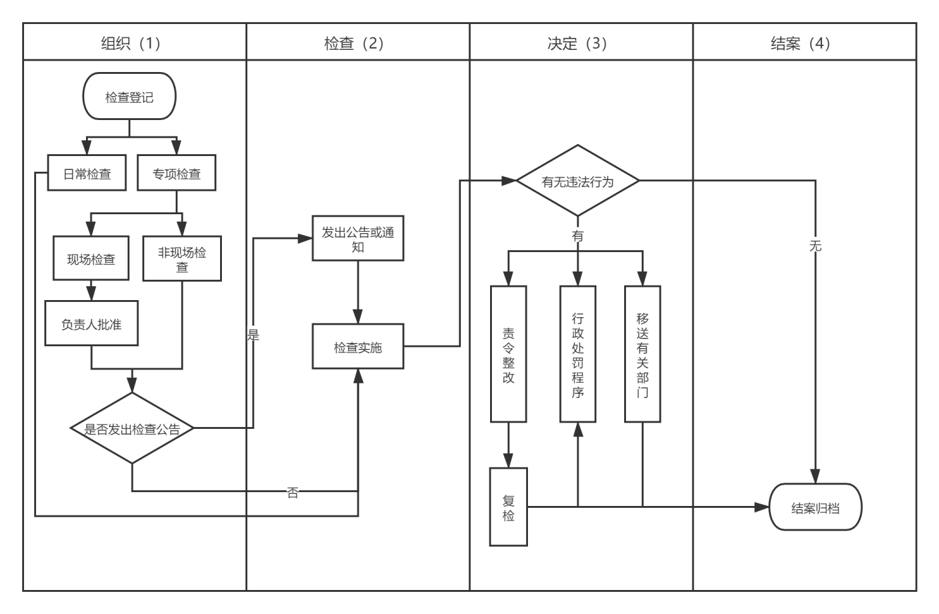
二、行政处罚（简易）
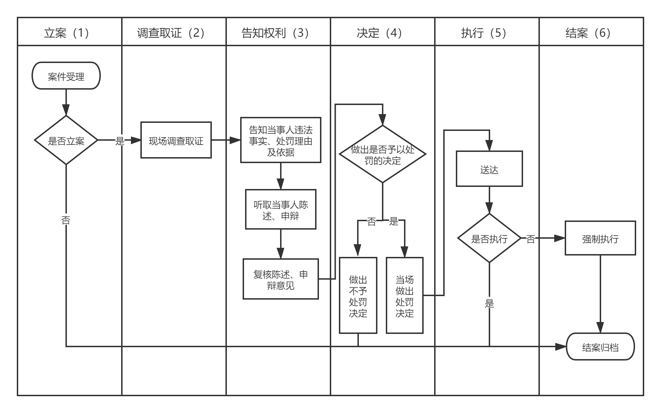

三、行政处罚（一般）
、